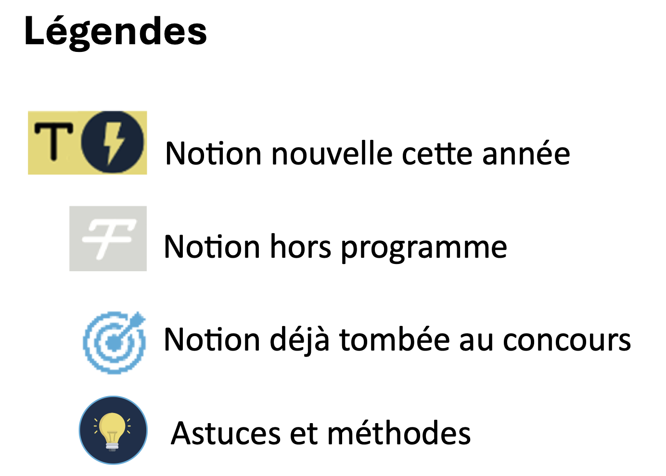
Révisions :

UNIVERSITÉ PARIS EST CRETEIL
2025 - 2026

022 - 2023UNIVERSIT
É DE PARIS2



Régulations Neuroendocriniennes et digestives - Physiologie
Fiche de cours N°6

Hypothalamus, Faim et Satiété

PLAN

- Introduction

- La régulation de la prise alimentaire

- Régulation hypothalamique de la prise alimentaire

- Régulation extra-hypothalamique de la prise alimentaire

- Conclusion

I. Introduction | La prise alimentaire
Définition | - La prise alimentaire conduit de la situation de faim à la situation de satiété  - A l’arrêt de la prise alimentaire  - La prise alimentaire est un comportement volontaire ++
3 phases | - Il existe 3 phases dans l’alimentation :  - La phase pré-ingestive :  - Correspond à la faim  - La phase prandiale :  - Période de prise alimentaire et rassasiement progressif  - Phase post prandiale :  - Correspond à la satiété
Dépend de plusieurs facteurs | - Interaction +++ entre ces différents facteurs  - Le nombre et la répartition des prises alimentaires dans la journée (intervalle entre 2 prises), la quantité et la qualité de chaque prise alimentaire, dépendent de facteurs :  - Énergétiques  - Socio-culturels  - Psycho-affectifs  - Cognitifs  - Facteurs énergétiques :  - Liés aux valeurs énergétiques des nutriments  - Liés aux besoins métaboliques / état physiologique  - Facteurs socio-culturels :  - Liés aux traditions culturelles ou religieuses  - Liés aux pratiques/conceptions alimentaires  - Liés aux ressources de l'individu  - Liés aux facilités de prendre des repas  - Liés à la disponibilité des aliments  - Facteurs Psycho-affectifs :  - Liés à des stress extéroceptifs (environnement)  - Liés à un feedback sensoriel de la prise alimentaire  - Liés à l'état général  - Facteurs Cognitifs :  - Liés par exemple à la volonté de perdre du poids

II. La régulation de la prise alimentaire | Signaux de régulation
Signaux de régulation à court terme | - Élaborés pendant la prise alimentaire :  - Correspondent aux signaux sensoriels liés à l'aspect, l'odeur, le goût, la texture des aliments  - Palatabilité : Goût surtout, puis texture, odeur, température des aliments  - Une forte palatabilité = Moins de sensibilité au feedback anorexigène  - On a plus tendance à avoir envie de manger ces aliments  - Alliesthésie : Diminution du caractère agréable avec l'augmentation de la quantité ingérée  - Élaborés pendant la digestion :  - Signaux digestifs intéroceptifs  - Sensibilité viscérale liée au remplissage de l'estomac  - Remplissage de l’estomac : Diminution de la faim, de la prise alimentaire quand la pression augmente dans l'estomac  - Signaux métaboliques  - Liés à la composition des aliments  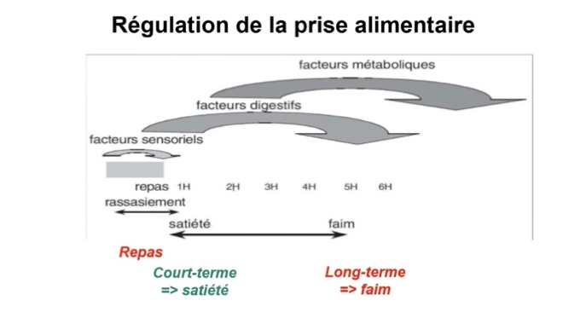  - Présence de protéines/lipides dans l'intestin : Libération de cholecystokinine (CCK) et glucagon-like peptide 1 (GLP-1)  - Provoque le phénomène de satiété  - Même si le remplissage de l'estomac n'est pas important  - Ces signaux agissent sur :  - Le volume et la durée de la prise alimentaire  - Le rassasiement  - Passage de la faim à la satiété  - Dès le début du repas le cerveau reçoit des signaux périphériques pour activer une « cascade de la satiété » +++  Schéma résumé à connaitre
Signaux de régulation à court et long termes | - Facteurs environnementaux :  - Température : inversement corrélée à la prise alimentaire  - Production de chaleur par la digestion  - La prise alimentaire est favorisée quand les températures sont fraiches pour augmenter la production de chaleur  - Dans des conditions climatiques chaudes, la prise alimentaire est réduite car il n’y a pas la nécessité pour le corps de produire de la chaleur  - Facteurs hormonaux :  - Liés à la régulation de la masse grasse (Adiposité)  - Action sur la régulation hypothalamique retardée par rapport à la prise alimentaire  - Capables de moduler la sensation de faim  - Capables de contrôler l'équilibre énergétique  - Les facteurs hormonaux :  - Augmentant la prise alimentaire = GHRELINE (Court terme) :  - Peptide secrété par l’estomac et le duodénum  - Augmente avec l’amaigrissement et diminue avec la prise de poids  - Active les neurones NPY au niveau de l’hypothalamus  - Stimule la libération de GH  - S’oppose à l’action de la leptine  - Rôle orexigène = Augmentation de la prise alimentaire  - Diminuant la prise alimentaire = INSULINE ET LEPTINE (Long terme) :  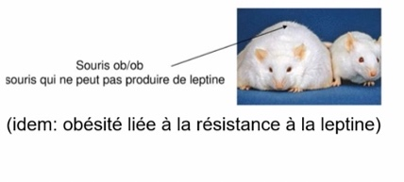  - La leptine est un peptide sécrété par les adipocytes  - Diminue la faim et augmente la dépense énergétique  - Active les neurones POMC au niveau de l’hypothalamus  - S’oppose à l’action de la ghréline  - Rôle anorexigène = Réduction de la prise alimentaire

III. Régulation hypothalamique de la prise alimentaire | La régulation hypothalamique de la prise alimentaire
Généralités | - La régulation hypothalamique alimentaire est liée à la balance entre le circuit orexigène et anorexigène  - Circuit orexigène : Augmente la prise alimentaire et diminue la dépense énergétique  - Circuit anorexigène : Diminue la prise alimentaire et augmente la dépense énergétique  - Les parties de l’hypothalamus qui interviennent dans les phénomènes de faim et de satiété sont :  - Hypothalamus médio-vassal  - Les noyaux : hypothalamus latéral, noyau para-ventriculaire, noyau ventro-médian et le noyau arqué  - Le centre intégrateur reçoit les différentes informations provenant de ces régions de l’hypothalamus = Noyau para-ventriculaire  - Ils vont exercer un effet sur d’autres structures
Circuit facilitateur de l’hypothalamus | 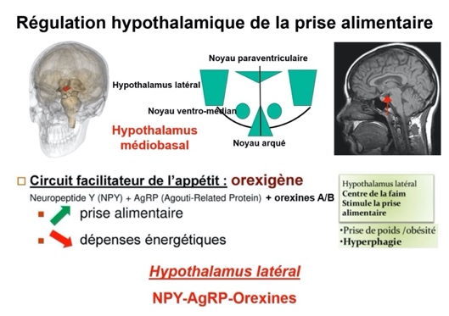  - Circuit facilitateur de l’appétit : anorexigène  - Il s’agit de l’hypothalamus latéral  - Ces neurones produisent différents peptides :  - Neuropeptide Y  - AgRP  - Orexines A/B  - NPY-AgRP-Orexines = Augmente la prise alimentaire +++  - Si ce système fonctionne en excès = Obésité et surpoids
Circuit inhibiteur de l’hypothalamus | 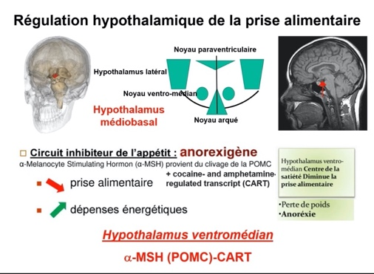  - Circuit facilitateur de l’appétit : Anorexigène  - Il s’agit de l’hypothalamus ventro-médian  - Ces neurones produisent différents peptides :  - $α$-MSH qui provient du clivage de la POMC  - $CART$  - $α$-MSH (POMC)- CART = Diminue la prise alimentaire +++  - Si ce système fonctionne en excès = Perte de poids et anorexie  - Ce schéma est très important +++ il est à connaitre, il résume les deux premières parties du cours +++  Régulation hypothalamique de la prise alimentaire  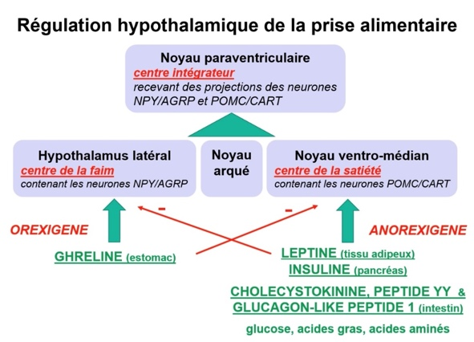  - Une fois que les neurones du centre de la faim et de la satiété ont étaient stimulés et ont libérés leurs neuropeptides  - Les neuropeptides arrivent au niveau du centre intégrateur de l’hypothalamus : Noyau para-ventriculaire  - Balance entre la faim et la satiété  - Agis sur différentes cellules cibles pour réguler la prise alimentaire

IV. Régulation extra-hypothalamique de la prise alimentaire | La régulation extra-hypothalamique de la prise alimentaire
Noyau du tractus solitaire | - Localisé dans le tronc cérébral (Bulbe)  - 2ème centre de régulation de l'homéostasie énergétique  - Connecté à l'Hypothalamus médio-basal par le Complexe para-brachial de noyaux du tronc cérébral (Pont)  - Reçoit les afférences du nerf vague (Parasympathique) :  - Signal de satiété liée à plénitude gastrique  - Signaux sensoriels (goût), affectifs, métaboliques  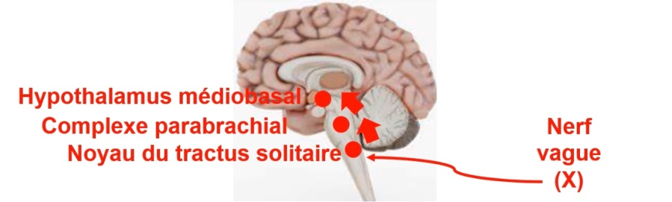
Les hormones | - CHOLECYSTOKININE, PEPTIDE YY, GLUCAGON-LIKE et PEPTIDE 1 +++  - Produites par duodenum-jejunum (CCK) ou iléon-colon (PYY)  - Ralentissent la vidange gastrique = réduire la prise alimentaire  - Augmentent la sécrétion biliaire-pancréatique (CCK) = Augmentation de l’absorption  - Augmentent la sécrétion d'insuline (GLP-1)  - Augmentent l'absorption intestinale (PYY)
Circuit de la récompense (reward) | - Mise en jeu de différentes structures profondes de l’encéphale :  - Noyau accumbens  - Aire tegmentale ventrale  - Pallidum  - Sécrétions de neurotransmetteurs divers : Dopamine, acétylcholine, opioïdes, cannabinoïdes endogènes  - Modulation du comportement alimentaire par action dans la motivation et le plaisir (renforcement)  - Pas un rôle spécifique dans le comportement alimentaire
Œstrogènes/  Androgènes | - Augmentent l’activité et métabolisme  - Diminuent l’appétit

V. Conclusion | Bilan
Résumé | - La régulation de la prise alimentaire est un phénomène complexe qui prend en compte :  - Une régulation nerveuse spécifique avec les centres de la faim et de la satiété au niveau hypothalamique  - Une régulation plus générale avec les circuits de la récompense  - Une régulation endocrinienne  - Une régulation par une interaction digestive

